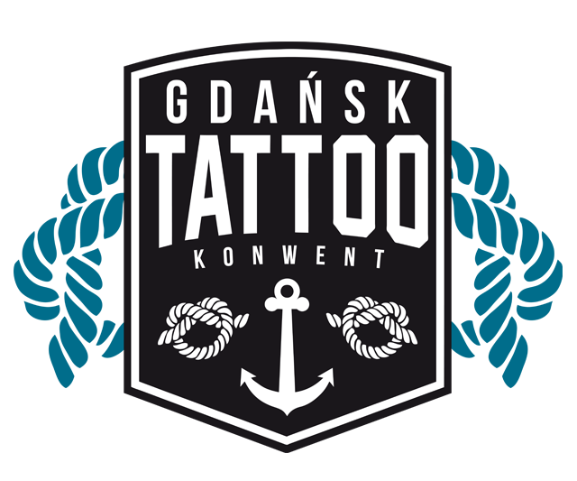
Gdańsk Tattoo Konwent 2017
Program Festiwalu
Sobota

Od 8:00 – Rejestracja wystawców

11:00 – Otwarcie bram dla modeli umówionych na sesję

12:30 – Otwarcie bram dla odwiedzających

12:30 – O oprawę muzyczną sceny głównej zadba ENES

13:30 – 14:00 – Powitanie gości i przedstawienie planu na sobotę

14:00 – 15:30 – Konkursy na najlepsze tatuaże:

Najlepszy tatuaż mały czarno-szary

Najlepszy tatuaż duży kolorowy

15:30 – 16:00 – Bastard Disco

16:00 – 16:30 – Pokaz mody alternatywnej - Volven Body Art.

16:30 – 16:40 – Surfburger: Konkurs jedzenia burgerów

16:40 – 18:00 – Konkursy na najlepsze tatuaże:

Najlepszy tatuaż realistyczny

Najlepszy tatuaż związany z morzem

18:00 – 18:30 – Iluzjonista – Paweł Szreter

18:30 – 19:00 – Miss Crash

19:00 – 19:50 – Konkurs na tatuaż I dnia konwentu

20:10 – 21:00 – Koncert: Włodi

Niedziela

11:00 – Otwarcie bram dla modeli umówionych na sesje

12:30 – Otwarcie bram dla odwiedzających

12:30 – O oprawę muzyczną sceny głównej zadba ENES

13:00 – 13:30 – Powitanie gości i przedstawienie planu na niedzielę

13:30 – 15:00 – Konkursy na najlepsze tatuaże:

Najlepszy tatuaż mały kolorowy

Najlepszy tatuaż duży czarno-szary

15:00 – 15:10 – Surfburger: Konkurs jedzenia burgerów

15:10 – 15:30 – Pokaz tańca: Wioleta Fiuk i Patryk „Faraon” Gacki

15:30 – 17:00 – Konkursy na najlepsze tatuaże:

Najlepszy tatuaż tradycyjny

Najlepszy tatuaż graficzny / geometryczny

Najlepszy tatuaż neo-tradycyjny

17:00 – 17:30 – Iluzjonista – Paweł Szreter

17:30 – 18:00 – Miss Crash

18:00 – 19:00 – Konkurs II dnia

19:10 – 19:50 – Koncert: Małach & Rufuz

20:10 – Koncert: Hades

Koncerty i strefa chill

Sobota

12:30 – 19:00 – W strefie chill zagrają dla was
PZG, Dubsknit, Auricom

Niedziela

12:30 – 19:00 – W strefie chill zagrają dla was
PZG, Dubsknit, Auricom

